特种设备监督检验（电梯改造、重大维修过程）办事指南
广东省特种设备检测研究院佛山检测院 2022－05－30发布 2022－06－01实施

一、受理范围

1.具备特种设备监督检验（电梯改造、重大维修过程）申请条件的企业。
2.符合下列全部条件，可提出申请：

1、依照《中华人民共和国特种设备安全法》取得制造许可的电梯制造单位；

2、依照《中华人民共和国特种设备安全法》取得安装、改造、维修许可资质并由电梯制造单位委托的单位。

3、按要求办理改造、重大维修告知手续后。

二、设立依据
1.《电梯监督检验和定期检验规则——液压电梯》 第二条、第五条 、第六条 、第八条 、第二十一条 、第十八条 、第九条 、第七条 、附件A、第二十二条、附件B；
2.《电梯监督检验和定期检验规则——杂物电梯》 第二十二条、第五条、第七条、第九条、第二十一条、附件B、附件A、第十八条、第八条、第六条、第二条；
3.《电梯监督检验和定期检验规则——自动扶梯与自动人行道》 第二十二条、附件B、附件A、第二十一条 、第十八条 、第五条 、第六条 、第七条 、第九条 、第八条 、第二条；
4.《电梯监督检验和定期检验规则—曳引与强制驱动电梯》 第二十二条、附件B、附件A、第二十一条、第十八条、第九条、第八条、第七条、第六条、第五条、第二条；
5.《特种设备安全监察条例》 第二十一条；
6.《中华人民共和国特种设备安全法》 第九十九条、第十九条、第二十五条；

三、检验机构
本业务办理机构为：广东省特种设备检测研究院佛山检测院 。

- 权责划分【佛山市（不含顺德区）】

由广东省特种设备检测研究院佛山检测院负责特种设备监督检验（电梯改造、重大维修过程）的检验。

- 审批条件

设立依据 | 《电梯监督检验和定期检验规则——液压电梯》 | 第二十二条、第二十一条 、附件A、附件B
设立依据 | 《电梯监督检验和定期检验规则——杂物电梯》 | 第二十二条、第二十一条、附件B、附件A
设立依据 | 《电梯监督检验和定期检验规则——自动扶梯与自动人行道》 | 第二十二条、附件A、附件B、第二十一条
设立依据 | 《电梯监督检验和定期检验规则—曳引与强制驱动电梯》 | 第二十二条、第二十一条、附件A、附件B
必要条件 | 1.满足下列全部条件的，予以通过：  1)检验项目全部合格，并且经检验人员确认相关单位已经针对第十七条第(一)、(三)、(四)项所述问题进行了有效整改  2)检验项目全部合格，并且经检验人员确认相关单位已经针对第十七条第(一)、(三)、(四)项所述问题进行了有效整改  3)检验项目全部合格，并且经检验人员确认相关单位已经针对第十七条第(一)、(三)、(四)项所述问题进行了有效整改  4)检验项目全部合格，并且经检验人员确认相关单位已经针对第十七条第(一)、(三)、(四)项所述问题进行了有效整改
必要条件 | 2.不予通过的情形：  1)根据《电梯监督检验和定期检验规则—曳引与强制驱动电梯》第二十二条：经检验，凡不符合本规则第二十一条规定的合格判定条件的电梯，应当判定为“不合格”。  2)根据《电梯监督检验和定期检验规则——杂物电梯》 第二十二条：经检验，凡不符合本规则第二十一条规定的合格判定条件的杂物电梯，应当判定为“不合格。  3)根据《电梯监督检验和定期检验规则——自动扶梯与自动人行道》 第二十二条：经检验，凡不符合本规则第二十一条规定的合格判定条件的自动扶梯与自动人行道，应当判定为“不合格。  4)根据《电梯监督检验和定期检验规则——液压电梯》 第二十二条：经检验，凡不符合本规则第二十一条规定的合格判定条件的液压电梯，应当判定为“不合格。

五、申请材料

我院特种设备监督检验（电梯改造、重大维修过程）业务的网上申报可采取“现场提交”或“全程网办”两种申请方式。

1.“现场提交”方式材料要求
纸质申请材料采用A4纸，手写材料应当字迹工整、清晰，复印件申请人均应签名、复印清晰、大小与原件相符。
表1 特种设备监督检验（电梯改造、重大维修过程）申请材料目录
材料名称 | 要求 | 原件  份数（份/套） | 复印件  份数（份/套） | 纸质/电子版
《特种设备检验申报与受理单》（电梯改造重大维修过程监督检验） | 1、纸质表单一式两份，第一联由省特检院保存，第二联由申报单位保存。2、申请人网上填报、提交申请。 | 1 | 0 | 纸质+电子版
《特种设备安装改造维修告知书》 | 已送达特种设备安全监督管理部门 | 1 | 0 | 纸质+电子版
中华人民共和国特种设备制造许可证（电梯） | 复印件加盖施工单位公章 | 0 | 1 | 纸质+电子版
施工现场作业人员持有的特种设备作业人员证 | 复印件加盖安装单位公章或检验合格章 | 0 | 1 | 纸质
中华人民共和国特种设备使用登记证 | 复印件加盖使用单位公章 | 1 | 1 | 纸质
设备改造合同 | 不限格式 | 1 | 0 | 纸质
电梯信息及技术参数登记表 | 1、网上填报、提交。2、按网上填报要求填写、下载。 | 1 | 0 | 纸质+电子版
电梯施工前资料审查表 | 1、网上填报、提交。2、按网上填报要求填写、下载。 | 1 | 0 | 纸质+电子版
改造或者重大维修的清单以及施工方案 | 符合申请人的质量保证体系规定的格式和要求 | 1 | 0 | 纸质
型式试验合格证及有关资料 | 1、要求覆盖所有更换的安全装置和主要部件。2、不限格式。 | 1 | 0 | 纸质
限速器和渐进式安全钳的调试证书 | 1、适用于更换限速器和安全钳的情形。2、符合申请人的质量保证体系规定的格式和要求。 | 1 | 0 | 纸质
破裂阀的调试证书 | 1、含其制造单位提供的调整图表。2、适用于更换液压电梯破裂阀的情形。3、符合申请人的质量保证体系规定的格式和要求。 | 1 | 0 | 纸质
改造后的整梯合格证 | 1、现场检验时提供。2、符合申请人的质量保证体系规定的格式和要求（可提供“重大维修质量证明”等替代文件） | 1 | 0 | 请选择
施工过程记录和自检报告 | 1、现场检验时提供。2、符合申请人的质量保证体系规定的格式和要求。 | 1 | 0 | 纸质
质量管理体系文件 | 1、包括质量管理手册、程序文件、管理制度、责任人员的任免文件、质量信息反馈资料等。2、已在我院备案的施工单位只需提供加盖施工单位印章的“备案证明”复印件 | 0 | 1 | 纸质

2.“全程网办”方式材料要求

“全程网办”方式无需提供纸质材料，按报检系统要求上传电子材料。

六、办理时限
申请时限 | 0个工作日
受理时限 | 0个工作日 | 受理时限说明 | 当场受理
法定办理时限 | 10个工作日 | 法定办理时限说明 | 根据《电梯监督检验和定期检验规则—****》第十八条：检验工作（包括第十七条规定的对整改情况的确认）完成后，或者达到《通知书》提出时限而受检单位未反馈整改报告等见证材料的，检验机构应当在10个工作日内出具检验报告。检验结论为“合格”的，还应当同时出具安全检验标志。
承诺办理时限 | 10个工作日 | 承诺办理时限说明 | 检验工作完成后，或者达到《通知书》提出时限而受检单位未反馈整改报告等见证材料的，10个工作日内出具检验报告

七、检验收费
有收费。
收费项目1：电梯检验费
1.收费环节。现场检验前5个工作日以上
2.收费依据。《中华人民共和国特种设备安全法》 第九十九条《关于免征中央省设立的涉企行政事业性收费省级收入的通知》《广东省质监局转发广东省发展改革委广东省财政厅关于确保免征部分涉企行政事业性收费省级收入政策贯彻落实的通知》
3.收费标准。按电梯总造价的1.5%计收，低于1000元的按1000元收取。
4.减免收费的情形。符合《关于免征中央 省设立的涉企行政事业性收费省级收入的通知》（粤财综【2014】89号）、且按《广东省质监局转发广东省发展改革委广东省财政厅关于确保免征部分涉企行政事业性收费省级收入政策贯彻落实的通知》（粤质监财函【2014】393号）要求办理免征确认手续的企业。
5.缴费地点、时间、方式
缴费地点：1、 佛山检测院：佛山市禅城区影荫路影荫二街2号；2、省级非税收入代理银行
缴费时间：领取缴款通知书后5个工作日内缴费。佛山检测院，工作日上午8：:00～11:30，下午14:00～17：00
缴费方式：1.佛山检测院：现金（不支持非税项目）、POS机、微信扫码。2.省级非税收入代理银行：现金、转账。
6.咨询电话：0757-83921901

八、检验流程
本业务窗口办理流程如下：
1.申请。
采用“现场提交”方式的申请人向佛山检测院业务室提出申请，现场提交申请材料。
采用“全程网办”方式的申请人无需现场提交或邮寄纸质资料。
2.受理。
采用“现场提交”方式的，业务室接件受理人员核验申请材料，当场作出受理决定。接件受理人员对申请人提交的资料进行形式核验，资料齐全的，予以受理，商定现场检验日期。申请人材料不符合要求但可以当场更正的，退回当场更正后予以受理。
采用“全程网办”方式的，申请后业务室受理人员自动收到通知并受理，1个工作日内移交检验室进行资料审查。
3.审查。
受理后，检验员对材料进行审查，在现场检验前提出审查意见，组织现场检验，作出审查结论：决定人员在所有审查环节完成后10个工作日内作出审查决定：符合审批条件的，予以通过，出具检验结论为“合格”的《电梯监督检验报告》；不符合审批条件的，不予通过，出具检验结论为“不合格”的《电梯监督检验报告》。申请人需按要求申报复检。（此业务涉及缴费，需先完成缴费才领取《电梯监督检验报告》）。
4.领取结果。
申请人按约定的方式到佛山检测院/业务室自取或以邮寄的方式领取《电梯监督检验报告》。（此业务涉及缴费，申请人需先缴费后，持缴费凭证到窗口领取办理结果）。
本事项的窗口办理流程见图1《特种设备监督检验（电梯改造、重大维修过程）窗口办理流程图》。

本业务网上办理流程如下：
1.申请。
申请人登录广东省特种设备检测研究院佛山检测院网上报检及查询系统（网址：http://www.fssei.com:8020）提出申请，上传电子材料（首次到我院办理业务的施工单位需到业务窗口凭营业执照及施工资质（复印件加盖施工单位公章）申请登录帐号和登录密码）。
2.受理。
采用“现场提交”方式的申请人按约定方式自行或邮寄向佛山市禅城区影荫路影荫二街2号佛山检测院业务室提交纸质材料，接件受理人员当场与网上电子材料审核无误后予以正式受理，发送受理短信。
采用“全程网办”方式的申请人无需现场提交或邮寄纸质资料。业务室受理人员自动收到通知并受理，1个工作日内移交检验室进行资料审查。
3.审查。
受理后，检验员对材料进行审查，在现场检验前提出审查意见，组织现场检验，作出审查结论：决定人员在所有审查环节完成后10个工作日内作出审查决定：符合审批条件的，予以通过，出具检验结论为“合格”的《电梯监督检验报告》；不符合审批条件的，不予通过，出具检验结论为“不合格”的《电梯监督检验报告》。申请人需按要求申报复检。（此业务涉及缴费，需先完成缴费才领取《电梯监督检验报告》）。
4.领取结果。
申请人按约定的方式到佛山检测院/业务室自取或以邮寄的方式领取《电梯监督检验报告》。（此业务涉及缴费，申请人需先缴费后，持缴费凭证到窗口领取办理结果）。
本事项的窗口办理流程见图2《特种设备监督检验（电梯改造、重大维修过程）网上办理流程图》。

九、办理地址
1.窗口办理地址
窗口地址 | 联系电话 | 办公时间 | 交通指引
佛山市禅城区影荫路影荫二街2号 | 0757-83921903 | 星期一至星期五（8：00—11:30，14:00—17:00），法定节假日除外 | 广佛地铁季华园站；153路（市中心血站、水文局站）；150B路（财政大厦站）
2.网上办理网址
http://www.fssei.com:8020（登陆后点击界面右上角“登录到新平台”按钮。）

十、咨询、投诉、行政复议或行政诉讼
1.申请人可通过电话、网上、窗口等方式进行咨询和审批进程查询。
电话查询：83921902（南海）、82302209（禅城、三水、高明）；。
2.申请人可通过电话、网上、窗口等方式进行投诉。
电话：检验业务：83921908；党风廉政业务：82518992；
网址：无。
3.申请人对本事项的办理结果有异议的，可依法申请行政复议或提起行政诉讼。
行政复议：佛山市人民政府行政复议委员会办公室，佛山市禅城区岭南大道北12号10号楼1楼102室，0757-83382285;
行政诉讼：1、广东省佛山市中级人民法院；地址：广东省佛山市魁奇二路51号；电话：0757-826308282。2、广东省佛山市顺德区人民法院（视管辖权而定）；地址：广东省佛山市顺德区大良凤南路3号顺德区人民法院；电话：0757-22623333。

图1 特种设备监督检验（电梯改造、重大维修过程）
窗口办理流程图

（承办时间：10个工作日）

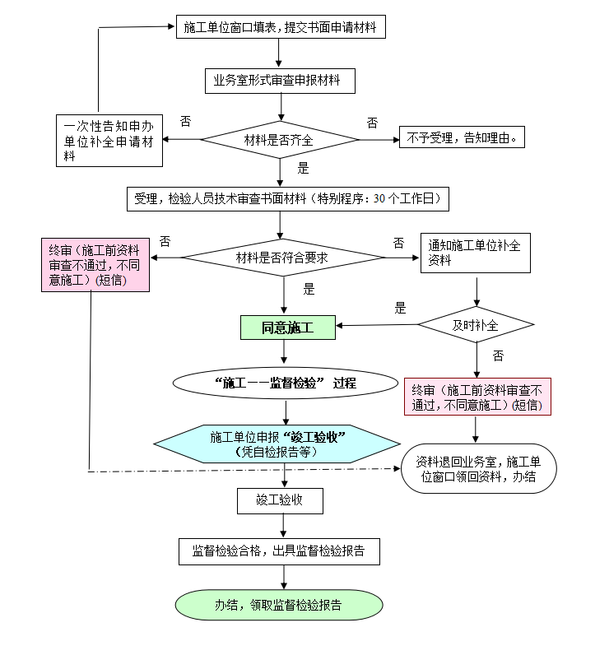

图2 特种设备监督检验（电梯改造、重大维修过程）
网上办理流程图

（承办时间：10个工作日）

